**LIKOVNA UMETNOST, 2. RAZRED 20.11.2020**

RISANJE - risba, različnost črt

ČEZ CEL LIST A 4 NARIŠI **SEBE (po postopku: glava, telo, deli telesa, vse na glavi, prsti, oblačila)**. NARISANO PODOBO (SVOJA OBLAČILA) OKRASI Z RAZLIČNIMI VRSTAMI ČRT, PIKAMI. **RIŠI S SVINČNIKOM, BARVICAMI ALI FLOMASTRI.**

KAKO NARIŠEMO RISBO ČLOVEKA

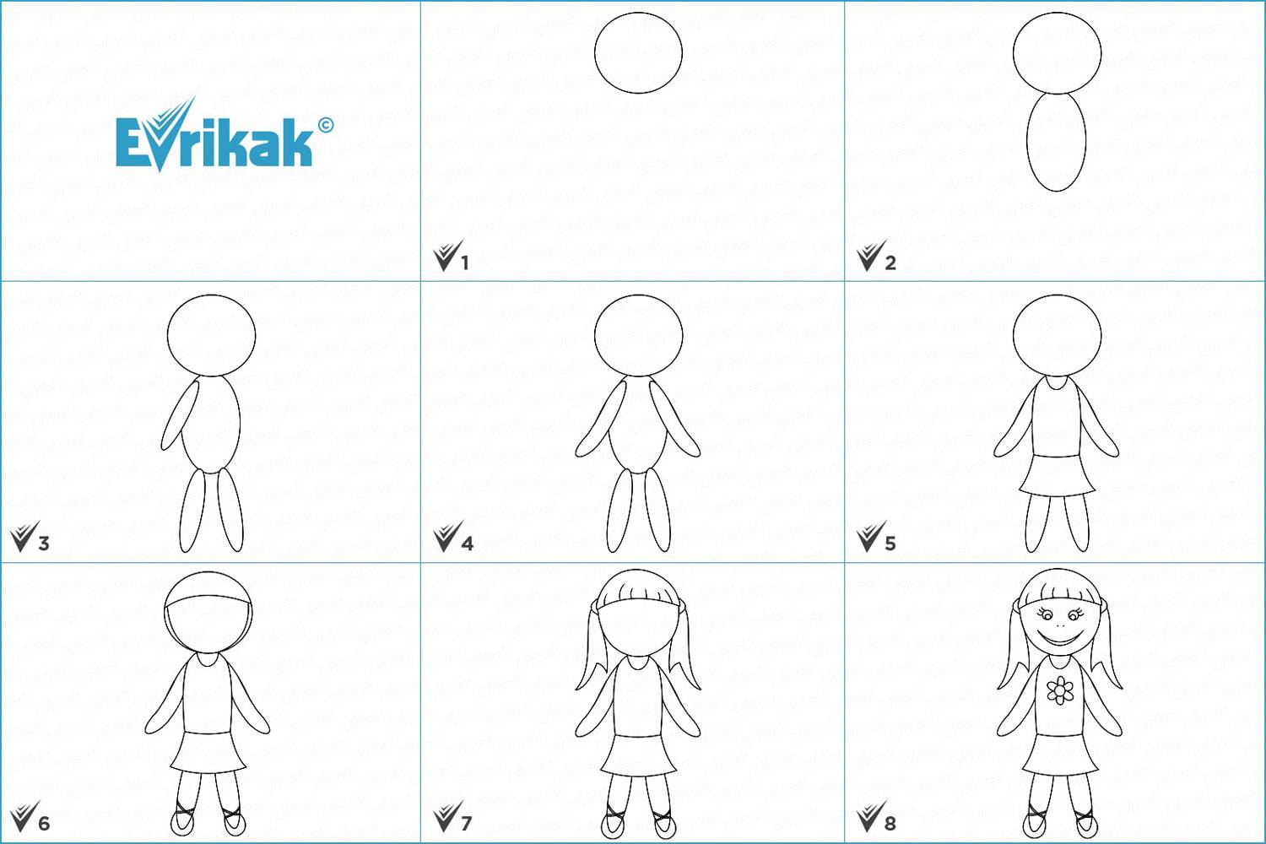

PRIMER RISBE OKRAŠENE Z RAZLIČNIMI ČRTAMI IN PIKAMI.

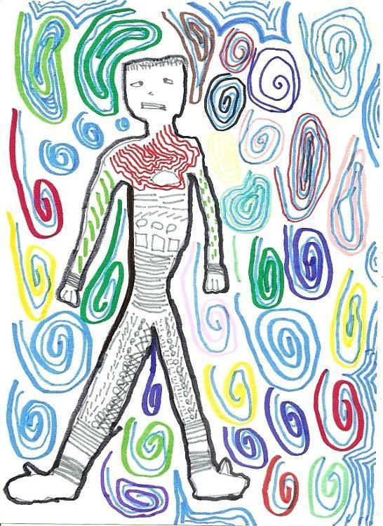

**POŠLJI MI FOTOGRAFIJO TVOJE RISBE.**